

**МИНОБРНАУКИ РОССИИ**

**федеральное государственное бюджетное образовательное учреждение**

**высшего образования**

**«Московский государственный технологический университет «СТАНКИН»**

**(ФГБОУ ВО «МГТУ «СТАНКИН»)**

|  |  |
| --- | --- |
| **Институт  информационных технологий** | **Кафедра информационных систем** |

|  |  |  |
| --- | --- | --- |
| **Основная образовательная программа 09.03.02 «Информационные системы и технологии»**  **Отчет по дисциплине «DevOps-инженер с нуля»** | | |
| **Bash_Задание №2** | | |
|  | | |
|  | | |
| **Проверил**  **преподаватель** |  | **Волкова О.Р.** |
|  |  |  |
| **Выполнил**  **студент группы ИДБ-22-06** |  | **Мустафаева П.М.** |

**ЗАДАНИЕ**

Напишите на Bash скрипт, который на основе введенных данных будет определять в какую возрастную группу пользователя. В качестве вводимых данных скрипт должен запрашивать имя пользователя и его возраст. Результатом выполнения скрипта на экране должна появиться надпись **"<Имя>**, your group is **<группа>**, где **<группа>** определяется на основе возраста по следующим правилам:

|  |  |
| --- | --- |
| **Возраст** | **Возрастная группа** |
| Младше 12 | child |
| От 12 до 17 | teenage |
| От 18 до 39 | young |
| Старше 40 | adult |

**Порядок исполнения алгоритма.**

* При запуске скрипта на экране должно быть выведено сообщение "Enter your name:" и скрипт должен перейти в состояние ожидания ввода имени от пользователя (для считывания введенного значения используйте **read**).
* Когда имя введено, то скрипт должен запросить возраст пользователя. Для этого на экране должно быть выведено сообщение "**Еnter your age:**" и опять перейти в состояние ожидания ввода возраста для считывания введенного значения используйте **read**).
* На основе введенных данных скрипт должен вывести на экран к какой возрастной группе относится пользователь.
* После этого скрипт опять выводит сообщение "**enter your name:**" и всё начинается по новой.

**Условие выхода из исполнения скрипта.**

Если в какой-то момент работы скрипта будет введено **пустое имя** или возраст **0**, то скрипт должен написать на экран "**bye**" и закончить свою работу.

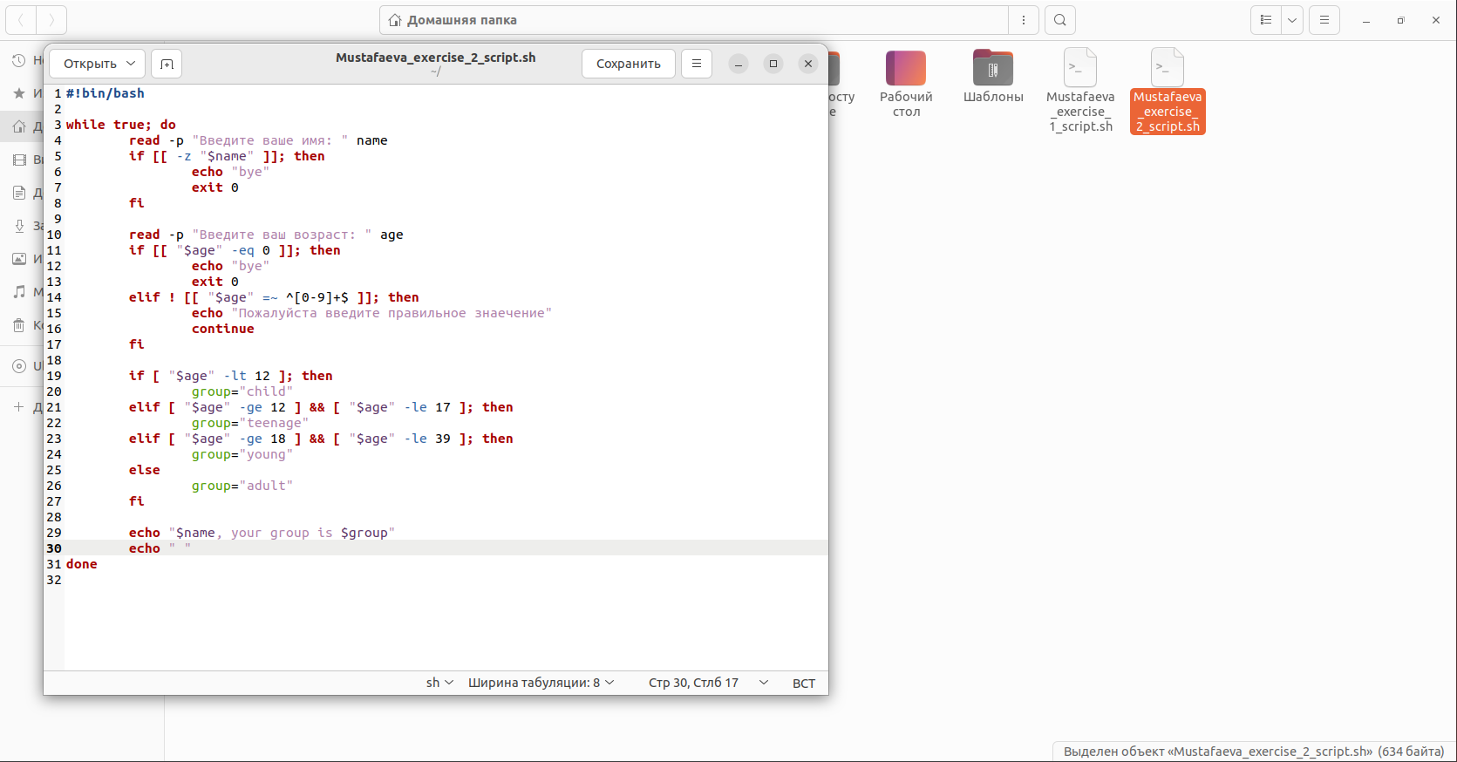

Рис. 1. Скрипт

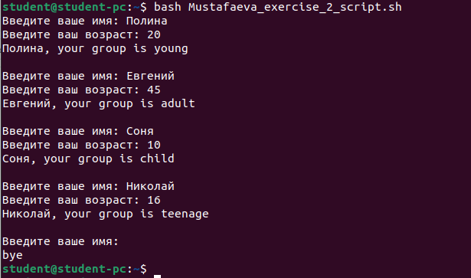

Рис. 2. Результат работы скрипта